—

IIIII IIIII IIII IIIlli III IIIIII I IIIIIIIIIIIIIIIIIIIIIIIIIIIIIIIII

ZUCRPô92KZBJ
^{w}
Flow
SMLOUVA O DÍLO NA OPRAVU / MODERNIZACI VÝTAHU
Smlouva č. T - 0002668172
Zdravotní ústav Ústí nad Labem
Došlo, č. j.:
Pro:/ Zk7/Ĺ— Z 6 066 SMLUVNÍ STRANY A ZÁKLADNÍ USTANOVENÍ
Níže uvedeného dne, měsíce a roku uzavřely následující smluvní strany
KONE, a.s.
se sídlem Evropská 423/178, Vokovice, 160 00 Praha 6 IC: 001 76 842 DIČ: CZ00176842 zastoupená Ing. Robertem Nerádem, na základě plné moci zapsaná v obchodním rejstříku vedeném Městským soudem v Praze, oddílu B, vložce 775 Bankovní spojení: Citibank Europe PIC, organizační složka, číslo účtu: 2015980207/2600
(dále jen „Zhotovitel”)
- na straně jedné -
a
Zdravotní ústav se sídlem v Ústí nad Labem
Příspěvková organizace zřízená podle ustanovení S 86 odst. 1 zákona č. 258/2000 Sb., o ochraně veřejného zdraví a o změně některých souvisejících zákonů, ve znění pozdějších předpisů Sídlo: Moskevská 15, 400 01 Ústí nad Labem IC: 71009361
DIČ: CZ71009361
Zastoupen: Ing. Pavlem Bernáthem, ředitelem
Bankovní spojení: ČNB Ústí nad Labem, číslo účtu 10006-41936411/0710
(dále jen „Objednatel”)
- na straně druhé -
(společně dále též jen jako „smluvní strany” nebo jednotlivě jako „smluvní strana”)
v souladu s ustanovením S 2586 a násl. zákona č. 89/2012 Sb., občanského zákoníku tuto smlouvu o dílo na opravu výtahu (dále též jen „Smlouva”)
Smluvní strany, vědomy si svých závazků v této Smlouvě obsažených a s úmyslem být touto Smlouvou vázány, dohodly se na následujícím znění Smlouvy.
^{w}
Flow

Il. PŘEDMĚT PLNĚNÍ
1 Zhotovitel se zavazuje, že zrealizuje předmět plnění spočívající v opravě výtahu v objektu: Pasteurova 1500/9, Ústí nad Labem (dále jen „dílo”) a Objednatel se zavazuje, že dílo převezme a zaplatí dílo ve lhůtách a za podmínek uvedených níže v této Smlouvě.
2. Rozsah prací a dodávek je uveden v Příloze č. 1 (Rozsah prací a dodávek — specifikace díla), která je nedílnou součástí této Smlouvy.

DOBA PLNĚNÍ, SPLNĚNÍ SMLOUVY O DÍLO
1 . Dílo bude podle této Smlouvy dodáno, namontováno, přezkoušeno a předáno v termínu do 28. 2. 2019 za předpokladu podpisu této Smlouvy nejpozději do 20. 12 2018.
- Tento termín je pro Zhotovitele závazný za předpokladu, že Objednatel zajistí předání výtahu k opravě a současně zajistí potřebnou součinnost pro zajištění opravy výtahu nejpozději dne 1 . 2. 201 9.
- V případě nedodržení termínu předání výtahu k opravě Objednatelem bude úměrně posunut termín předání díla a uvedení do provozu, s přihlédnutím na aktuální kapacitní možnosti Zhotovitele.
- Objednatel umožní provádění pracovních činností spojených s prováděním díla v pracovní dny v době od 7:00 do 15:00, pokud nebude stanoveno vzájemnou dohodou jinak.
- Dílo se považuje za dokončené a splněné jeho předáním Objednateli. O předání díla sepíši smluvní strany předávací protokol podepsaný oprávněnými zástupci smluvních stran. Tímto jsou závazky Zhotovitele dle této Smlouvy splněny kromě závazků vyplývajících ze záruky.
- Závazky Zhotovitele z této Smlouvy jsou splněny a nárok na úhradu ceny díla vzniká i v případě, že dílo je dokončeno, ale nemohlo být předáno z dŮvodŮ výlučně na straně Objednatele a / nebo z důvodu bezdůvodného odepření převzetí díla ze strany Objednatele.

IV. CENA A FAKTURACE
1 . Obě strany se dohodly na smluvní ceně díla ve výši 162 881 Kč.
- Výše smluvní ceny je uvedena bez DPH, která bude účtována dle platných předpisů.
- Splatnost faktury je stanovena níže a splatnost konečného daňového dokladu je 30 dnů ode dne vystavení.
4. Cena díla je splatná po řádném předání díla, kdy bude vystaven daňový doklad na 100 % smluvní ceny s vyúčtováním DPH v zákonné výši.
- Pokud dojde k přerušení montáže (případně demontáže) z důvodů zaviněných Objednatelem, vyhrazuje si Zhotovitel právo vyúčtovat účelně vynaložené náklady, které mu prokazatelně vzniknou.
- Dopravu na staveniště zajistí na své náklady Zhotovitel.
^{w} Flovv
- Objednatel prohlašuje, že na cenu díla má finanční krytí.
- Součástí ceny nejsou náklady na elektrickou energii, vodu a šatny včetně sociálního zařízení pro montéry; tyto poskytne Objednatel zdarma.

V. SANKCE
1 Zhotovitel se zavazuje zaplatit Objednateli smluvní pokutu ve výši 0,05 % z ceny díla za každý započatý den prodlení s dokončením a předáním díla, max. však do výše 5 % ceny díla.
2. V případě opožděné úhrady konečného daňového dokladu uhradí Objednatel Zhotoviteli smluvní pokutu ve výši 0,05 % z dlužné částky za každý den prodlení, max. však do výše 5 % ceny díla.

ZÁRUKY
Na dodávku a montáž poskytuje Zhotovitel záruku po dobu 12 měsíců od podpisu předávacího protokolu díla. V případě, že budou Zhotoviteli oprávněně vytknuty vady díla, počíná záruka běžet dnem následujícím po dni, v němž byla odstraněna poslední vada.
2. Záruka se nevztahuje na vady vzniklé úmyslným poškozením nebo nepovoleným užitím a neodborným zásahem do zařízení. Případné nedostatky v kvalitě dodávky a montáže budou řešeny dle platných zákonů a předpisů.

OSTATNÍ UJEDNÁNÍ
1 . Nastanou-li okolnosti vylučující odpovědnost (vyšší moc), kvůli kterým nebude Zhotovitel moci plnit svoje závazky z této Smlouvy, prodlouží se tomu úměrně termín splnění Smlouvy dle čl. Ill./l . této Smlouvy. Okolnostmi vylučujícími odpovědnost se rozumí jakékoliv okolnosti mimo rozumnou kontrolu Zhotovitele zejména války, živelné pohromy, občanské nepokoje, stávky, embarga apod.
- Zjistí-li Zhotovitel překážky v místě, kde má být provedena montáž, oznámí písemně (zápisem do montážního deníku, dopisem e-mailem nebo poštou) toto neprodleně Objednateli, který je povinen překážky odstranit. O dobu přerušení plnění závazků Zhotovitele z důvodů na straně Objednatele se prodlouží termín splnění dodávky montáže, přičemž nový termín montáže bude přizpůsoben montážním kapacitám Zhotovitele.
- Zhotovitel zaručuje, že technické provedení výtahu odpovídá zákonům, předpisům a normám účinným v době uzavření Smlouvy.
- V případě nutnosti dodatečných stavebních prací nepředvídatelných oběma stranami v době uzavření Smlouvy, se smluvní strany dohodnou, která strana zajistí tyto práce a v případě, že je bude zajišťovat Zhotovitel, dohodnou i cenu těchto prací. O tuto částku bude navýšena cena díla. Pokud se smluvní strany nedohodnou na ceně těchto prací, zajišťuje tyto práce Objednatel na své náklady. O dobu provádění prací se prodlouží termín splnění dodávky montáže, přičemž nový termín montáže bude přizpůsoben montážním kapacitám Zhotovitele.
- V případě zahájení insolvenčního řízení vůči Objednateli se celá cena díla, respektive díla odpovídající aktuální rozpracovanosti ke dni prohlášení úpadku, stává okamžikem, kdy insolvenční soud vydá rozhodnutí o úpadku Objednatele.
- Smluvní strany ve věcech spojených s plněním této Smlouvy sjednávají následující kontak osoby:
za Zhotovitele:
Oprávněný zástupce ve věcech smluvních:
  - Ing. Robert Nerád, vedoucí oddělení servisu, tel.: +420 601 162 494
Oprávněný zástupce ve věcech technických, realizačních (montážních) a předání díla: Radek Slavíček, mistr servisu, tel.: +420 606 089 752
Oprávněný zástupce ve věcech obchodních:
  - Jiří Kozák, obchodní zástupce, tel.: +420 602 162 059-
za Objednatele:
Oprávněný zástupce ve věcech smluvních:
  - Ing. Pavel Bernáth, ředitel, tel: +420 477 751 122
Oprávněný zástupce ve věcech technických:
  - Ing. Pavel Kutil, vedoucí centra technického, tel: +420 353 301 312
Oprávněný zástupce ve věcech realizačních a převzetí díla:
  - vedoucí provozně technického oddělení Ústí nad Labem, tel: + 420 477 751 151 +420 734 159 963.
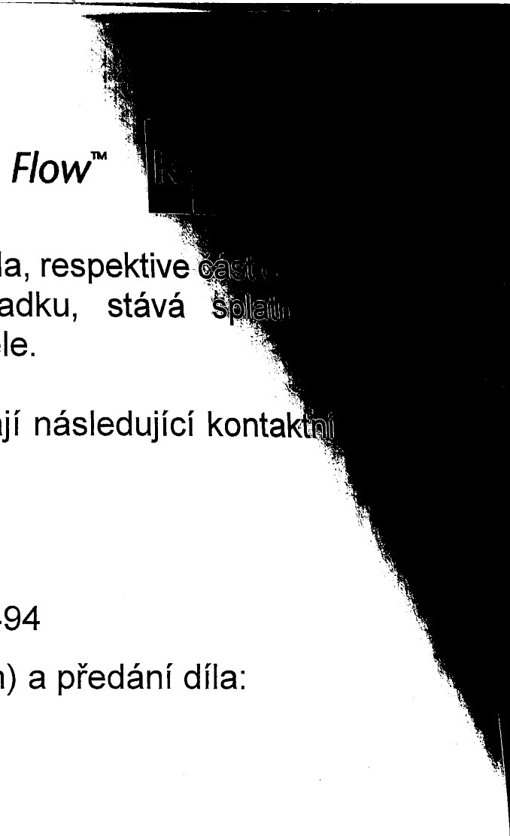
- Zhotovitel je majitelem veškerých práv duševního vlastnictví týkajících se přímo či nepřímo předmětu plnění poskytnutého Zhotovitelem, a to zejména, ale nikoli pouze softwaru, programového vybavení, návrhů a/nebo plánů, technické dokumentace a/nebo jakýchkoli dalších technických informací. Objednatel není oprávněn užívat či činit kopie návrhů a/nebo plánů, technické dokumentace a/nebo jakýkoliv dalších technických informací s výjimkou jejich užití nebo rozmnožování výlučně v souladu s účelem vyplývajícím z této Smlouvy a/nebo k užívání a údržbě předmětu plnění. Zhotovitel touto Smlouvou uděluje Objednateli nevýhradní a nepřenosnou licenci k užití softwaru a programového vybavení, jež je součástí díla, a to za účelem užití a údržby díla. Objednatel není oprávněn v jakékoli podobě činit kopie, modifikovat či měnit software a/nebo umožnit třetí straně činit kopie, modifikovat či měnit software.
- Smluvní strany se dohodly, že veškerá práva Zhotovitele plynoucí z této Smlouvy se promlčují v promlčecí lhůtě v trvání 10 let ode dne, kdy právo mohlo být uplatněno poprvé.
- Smluvní strany výslovně vylučují aplikaci ustanovení S 1765 Občanského zákoníku.
- Pro vyloučení pochybností smluvní strany prohlašují, že jejich vzájemná plnění dle této Smlouvy jsou vyrovnaná, tj. nejsou k sobě v hrubém nepoměru.
1 1. Pro vyloučení pochybností smluvní strany prohlašují, že veškerá ujednání v rámci smluvního vztahu založeného touto Smlouvou odpovídají obchodním zvyklostem a zásadě poctivého obchodního styku.
12. Zhotovitel poskytuje bezpečné, ekologicky efektivní, odpovědné a vysoce kvalitní služby a řešení včetně modernizačních produktů. Snaží se neustále zlepšovat všechny jeho aktivity dodržováním příslušných zákonů, vyhlášek a norem, a ve spolupráci s jeho dodavateli a zákazníky zamezovat nebo snižovat dopad obchodních aktivit na životní prostředí vzhledem k emisím a odpadům, o čemž svědčí systém řízení certifikovaný dle norem ČSN EN ISO
^{w}
Flow
9001 :2009 a ČSN EN ISO 14001 :2005. Zhotovitel vykonává všechny své smluvní činnosti s ohledem na řízení jejich dopadů na životní prostředí (snižování produkce odpadů, emisí, atd.). Z jeho dostupných informací, neexistuje pro tento smluvní vztah žádné omezení nad rámec legislativních předpisů v oblasti ochrany ŽP, BOZP a PO.

ZÁVĚREČNÁ USTANOVENÍ
1 . Smluvní strany se zavazují se vzájemně informovat o všech událostech významných pro splnění této Smlouvy a zavazují se, že si při plnění této Smlouvy poskytnou maximální součinnost.
- Smluvní strany se zavazují vyvinout maximální úsilí k odstranění vzájemných sporů smírnou cestou. V případě, že se nepodaří vyřešit spory z této Smlouvy smírnou cestou dle předchozí věty, pak všechny případné spory z této Smlouvy, včetně sporů v souvislosti s jejím uzavřením, platností, jakož i spory týkající se práv a povinností smluvních stran, které by se nepodařilo vyřešit smírnou cestou, budou s konečnou platností řešeny v rozhodčím řízení u Rozhodčího soudu při Hospodářské komoře České republiky a Agrární komoře České republiky v Praze v souladu se zákonem č. 216/1994 Sb. o rozhodčím řízení a výkonu rozhodčích nálezů ve znění pozdějších předpisů, a to třemi rozhodci. Na předmětné řízení se budou aplikovat rozhodčí pravidla tohoto Rozhodčího soudu.
- Tato Smlouva nabývá platnosti jejím podpisem oběma smluvními stranami.
- Tato Smlouva je vyhotovena ve čtyřech (4) vyhotoveních s platností originálu, přičemž každá smluvní strana obdrží po dvou (2) vyhotoveních této Smlouvy.
- Tuto Smlouvu lze měnit či doplňovat pouze písemnou dohodou smluvních stran ve formě číslovaných dodatků.
- Vztahy, které nejsou výslovně mezi oběma smluvními stranami řešeny touto Smlouvou, se řídí příslušnými ustanoveními zákona č. 89/2012 Sb., občanského zákoníku, a ostatními obecně závaznými právními předpisy v mezích jejich působnosti.
- Tato Smlouva představuje úplnou dohodu smluvních stran o předmětu této Smlouvy a nahrazuje veškerá předešlá ujednání smluvních stran ústní i písemná.
- Obě smluvní strany berou na vědomí a souhlasí s uveřejněním smlouvy v Registru smluv zřízeném podle zákona č. 340/2015 Sb., o zvláštních podmínkách účinnosti některých smluv, uveřejňování těchto smluv a o registru smluv, to je zveřejnění metadat ke smlouvě a elektronického obrazu textového obsahu smlouvy v otevřeném a strojově čitelném formátu, které provede bez zbytečného odkladu Objednatel.
- Tato smlouva nabývá účinnosti dnem zveřejnění v centrálním registru smluv zřízením podle zákona č. 340/2015 Sb.
^{w} Flow
- Nedílnou součástí této Smlouvy jsou následující přílohy:
Příloha č. 1 - Rozsah prací a dodávek — specifikace díla

Zhotovitel
V Praze dne 2018

Ing. Robert Nerád vedoucí oddělení servisu, na základě plné moci KONE, a.s.
Objednatel
V Ústí nad Labem, dne 4. 12. 2018
se sídlem v
Moskevská 15,
400
71009361

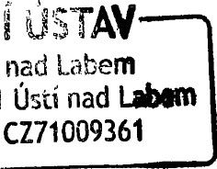
ZDRAVOTNÍ
ústí
01
Dič
601

ředitel

FlovV'
Příloha č. 1
Rozsah prací a specifikace díla:
Zařízení: 15456103 (40002446). Na adrese: PASTEUROVA 1500/9 , 400 01, ÚSTÍ NAD LABEM. Lokace zařízení: -.
č. | Specifikace práce | Specifikace materiálu | ks | cena
1 | výměna obložení brzdy | obložení brzdy bez azbestu | 1 | 3 020 Kč
 | výměna olejové náplně | převodový olej | 1 | 1 796 Kč
 | celkové vyčištění | čistící prostředky | 1 | 560 Kč
 | výměna nosných lan | lana 12,5 x 4 x 30m | 1 | 13 077 Kč
5 | opatření k zajištění výtahu při požáru | doplnění cedulek — při pož. nepoužívat | 4 | 96 Kč
15 | výměna motorového jističe doplnění žebříku do prohlubně - bezp. | jistič SMI | 1 | 1 433 Kč
 | přístup | žebřík + úchyty | 1 | 2 750 Kč
16 | zastavovací zařízení v prohlubni | doplněné tlačítka ”STOP” | 1 | 1 850 Kč
17  18, | dostatečné osvětlení v šachtě  Nouzové vyproštění osob uvězněných v | osvětlovací tělesa + el. instalace | 1 | 5 650 Kč
71 | šachtě | LIFT 8 - komplet GSM | 1 | 25 950 Kč
 |  | vlečný kabel + držáky | 1 | 3 264 Kč
 | výměna omezovače rychlosti + lanka | OR komplet + lanko 30 | 1 | 16 923 Kč
 | doplnění osvětlovacího tělesa do kabiny | osvětlovací těleso + el. instalace | 1 | 2 273 Kč
27 | šachetní dveře se sklem | výměna skel šachetních dveří | 3 | 2 040 Kč
 | výměna kontaktů dveří | kontakt dveří | 3 | 3 120 Kč
39 | ochranné prahová deska — výměna | prahová deska | 1 | 1 650 Kč
43  47, | ochrana proti pádu ze střechy ochrana proti úrazu třecími kotouči, | zábradlí na kabinu | 1 | 5 650 Kč
8,9  56 | vypadnutí lan vyhovující náramíky — výměna + výroba | výroba krytů | 1 | 4 250 Kč
 | držáků zařízení pro revizní jízdu — doplnění revizní | nárazník kabiny a protiváhy (komplet) | 2 | 9 989 Kč
70a
jízdy |  | revizní jízda - včetně el. instalace | 1 | 11 300 Kč
70b zastavovací zařízení na střeše klece poloha klece ve  77 |  | doplněné tlačítka ”STOP” | 1 | 1 850 Kč
stanici |  | značky na lanech | 1 | 350 Kč
80 otvory v podlaze strojovny — olemovat |  | lemy prostupu lan | 1 | 260 Kč
Práce celkem |  |  | 1 | 40 800 Kč
Doprava |  |  |  | 2 980 Kč

Celková prodejní cena, bez DPH 162 881,00 Kč

